GIỚI THIỆU CUỐN SÁCH
“Bác Hồ tấm gương sáng mãi – Liêm chính”
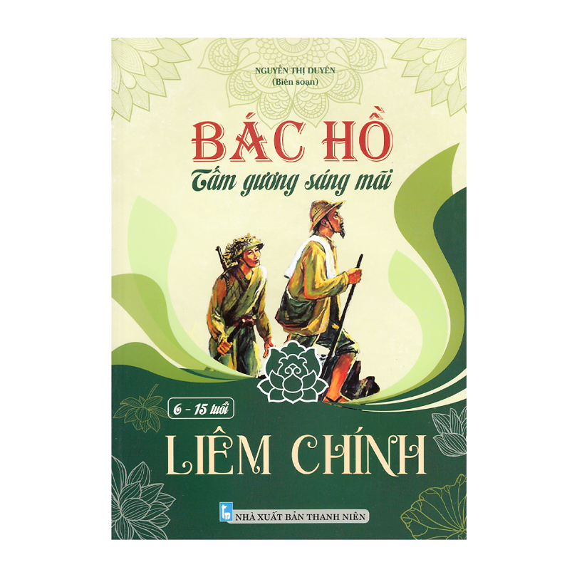
Hồ Chí Minh - Người anh hùng giải phóng dân tộc, vị lãnh tụ vĩ đại của cách mạng Việt Nam. Suốt cả cuộc đời mình, Người luôn vì dân, vì nước, đấu tranh không mệt mỏi cho sự nghiệp giải phóng dân tộc. Trong kho tàng tri thức quý giá mà Người để lại cho toàn Đảng, toàn dân ta, điều có giá trị lớn nhất chính là tư tưởng của Người. Một trong những tư tưởng quan trọng và có ý nghĩa thực tiễn đối với nước ta hiện nay là tư tưởng của Người về cần, kiệm, liêm, chính, chí công vô tư.
Liêm chính là đức tính cần có ở mỗi người và cũng là phẩm chất của người cán bộ khi thi hành công vụ. Quyển sách “Bác Hồ : Tấm gương sáng mãi - Liêm chính” do Nguyễn Thị Duyên biên soạn, Nxb. Thanh niên ấn hành năm 2020 sẽ giới thiệu đến các bạn những câu chuyện kể về sự liêm chính của Bác cũng như cách Bác dạy cán bộ, Đảng viên về sự liêm chính.
Với độ dày 80 trang, quyển sách gồm 36 mẫu chuyện như: “Dù tá hay tướng đều phải lo phục vụ nhân dân”, “Còn dân còn nước”, “Đã nhận biết sai lầm phải ra sức sửa chữa”, “Lời dặn dò tâm huyết của đồng chí già”, “Phong cách Bác Hồ đến cơ sở”, “Việc gì làm được hãy tự làm lấy”, “Phê phán căn bệnh hình thức chủ nghĩa”,… Bác chỉ ra cho chúng ta thấy rằng các cán bộ, Đảng viên muốn được quần chúng yêu mến phải là những người có tư cách đạo đức: “Muốn hướng dẫn nhân dân mình phải làm việc trước cho người ta bắt chước”. Liêm là trong sạch, luôn luôn tôn trọng, giữ gìn của công, của dân, không tham địa vị, tiền tài. Chính là thẳng thắn, đứng đắn. Người cán bộ, Đảng viên cho dù ở bất cứ cương vị gì, ngành nghề nào cũng cần phải giữ gìn sự liêm chính của mình. Luận điểm này thể hiện rõ một phương châm xây dựng đạo đức chính là nêu gương. Không gì thiết thực, có sức cảm hóa và lôi cuốn người khác bằng việc nêu gương tốt.
Thông qua các câu chuyện kể, chúng ta càng thấy rõ tấm lòng của Bác đối với đồng bào, đồng chí. Cho dù làm bất cứ việc gì, Bác cũng đặt lợi ích của nhân dân lên trên cả. Dù ở thời đại nào, mỗi bài học rút ra từ những mẩu chuyện của Bác vẫn giữ nguyên giá trị văn hóa, tính giáo dục và tính nhân văn cao cả.
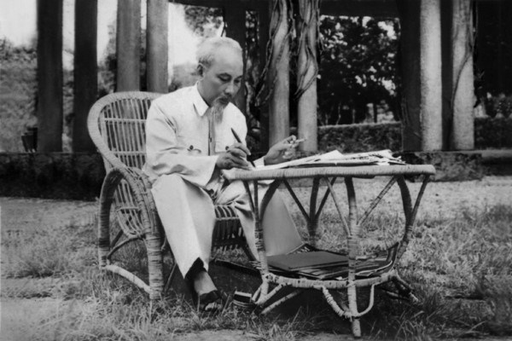

Có ai đó đã từng nói: Chúng ta không thể trở thành Hồ Chí Minh, nhưng chúng ta có thể học được ở Người những đức tính cao đẹp. Đối với mỗi người Việt Nam, trong tư tưởng và tấm gương đạo đức Hồ Chí Minh, đức tính giản dị, khiêm tốn, liêm chính… là điều chúng ta dễ nhận thấy và dễ học ở Người.
Trước kia, dù là anh Văn Ba đang làm phụ bếp trên tàu, là Nguyễn Ái Quốc trong những năm tháng đầy khó khăn ở thủ đô Paris, hay sau này là một vị Chủ tịch nước sống kham khổ nơi chiến khu trong những năm kháng chiến, hay là một vị nguyên thủ quốc gia sống và làm việc tại Phủ Chủ tịch ở Thủ đô Hà Nội, thì cũng vẫn là một Hồ Chí Minh yêu lao động, luôn coi khinh mọi sự xa hoa, không ưa chuộng những nghi thức trang trọng, cầu kỹ, suốt đời giữ một nếp sống thanh bạch, tao nhã, giản dị.

